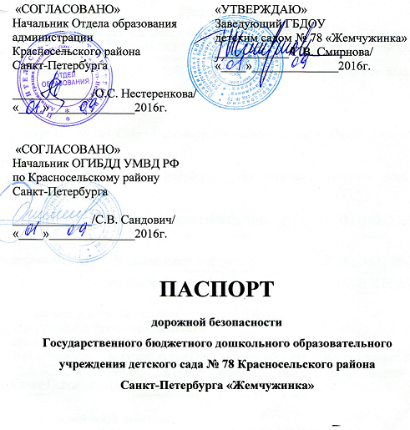

Общие сведения
Государственное бюджетное дошкольное образовательное учреждение детский сад № 78 Красносельского района Санкт-Петербурга «Жемчужинка»
(полное наименование ОУ)
Юридический адрес ОУ: 198206, Санкт-Петербург, Петергофское шоссе, дом 55, корпус 2, литер А
Фактический адрес ОУ:
корпус 1: 1198206, Санкт-Петербург, Петергофское шоссе, дом 55, корпус 2, литер А;
корпус 2: 198206, Санкт-Петербург, улица Капитана Грищенко, дом 3, корпус 2, литер А.
Руководитель ОУ: Смирнова Галина Викторовна (812) 457-15-81
(фамилия, имя, отчество) (телефон)
Заместители
руководителя ОУ: Нефедова Елена Борисовна (812) 457-09-78
(фамилия, имя, отчество) (телефон)
Яковлева Ираида Михайловна (812) 457-09-76
(фамилия, имя, отчество) (телефон)

Специалист отдела образования,
курирующий вопросы профилактики
детского дорожно-транспортного
травматизма: ведущий специалист сектора образовательных учреждений Отдела образования администрации Красносельского района Санкт-Петербурга Подобаева Ольга Георгиевна, (812)576-13-48
(должность) (фамилия, имя, отчество) (телефон)

Закрепленный за ОУ работник
Госавтоинспекции Инспектор по пропаганде БДД ОГИБДД УМВД России по Красносельскому району Санкт-Петербурга Бердюгина Татьяна Анатольевна,
(должность) (фамилия, имя, отчество)
8(960)275-22-22
(телефон)

Ответственный за организацию
работы по профилактике
детского дорожно-транспортного
травматизма в ОУ: заместитель заведующего по воспитательно-образовательной работе Нефедова Елена Борисовна, (812)457-09-77
(должность) (фамилия, имя, отчество) (телефон)

Руководитель или ответственный
работник дорожно-эксплуатационной
организации, осуществляющей
содержание уличной
дорожной сети: директор СПб ГУДП «Путь» Игнатенко Альберт Анатольевич, (812)252-61-18
(фамилия, имя, отчество) (телефон)

Руководитель или ответственный
работник дорожно-эксплуатационной
организации, осуществляющей
содержание
внутридворовой территории: руководитель отдела по благоустройству МА МО Южно-Приморский, осуществляющий текущий ремонт придомовых и дворовых территорий, Мурова Светлана Владимировна (812)745-46-44
(фамилия, имя, отчество) (телефон)

Количество воспитанников: 482
Наличие кабинета по БДД: постоянно действующая экспозиция «Дорога и мы» в холле первого этажа ГБДОУ
(если имеется, указать место расположения)
Наличие уголков по БДД в группах: в каждой группе ГБДОУ
(если имеются, указать место расположения)
Наличие автогородка (площадки) по БДД: нет

Наличие автобуса в ОУ: нет

Владелец автобуса (при наличии автобуса): нет

Время пребывания детей в ОУ: с 7.00 по 19.00

Телефоны оперативных служб:
01 – Служба пожарной охраны
02 – Главное управление МВД РФ по СПб и ЛО
03 – Служба скорой медицинской помощи
112 – Служба спасения (единый номер службы спасения для звонков с сотовых телефонов в экстренных ситуациях)
766-35-74 – Диспетчерская дирекции по организации дорожного движения

Содержание
- Планы-схемы ОУ.
- Район расположения ОУ, пути движения транспортных средств и детей (воспитанников). Корпус 1;
- Район расположения ОУ, пути движения транспортных средств и детей (воспитанников). Корпус 2;
- Организация дорожного движения в непосредственной близости от образовательного учреждения с размещением соответствующих технических средств, маршруты движения детей и расположение парковочных мест. Корпус 1;
- Организация дорожного движения в непосредственной близости от образовательного учреждения с размещением соответствующих технических средств, маршруты движения детей и расположение парковочных мест. Корпус 2;
- Пути движения транспортных средств к местам разгрузки/погрузки и рекомендуемых безопасных путей передвижения детей по территории образовательного учреждения. Корпус 1;
- Пути движения транспортных средств к местам разгрузки/погрузки и рекомендуемых безопасных путей передвижения детей по территории образовательного учреждения. Корпус 2.

I. Планы-схемы ОУ
План-схема района расположения ОУ,
пути движения транспортных средств и детей (воспитанников). Корпус 1

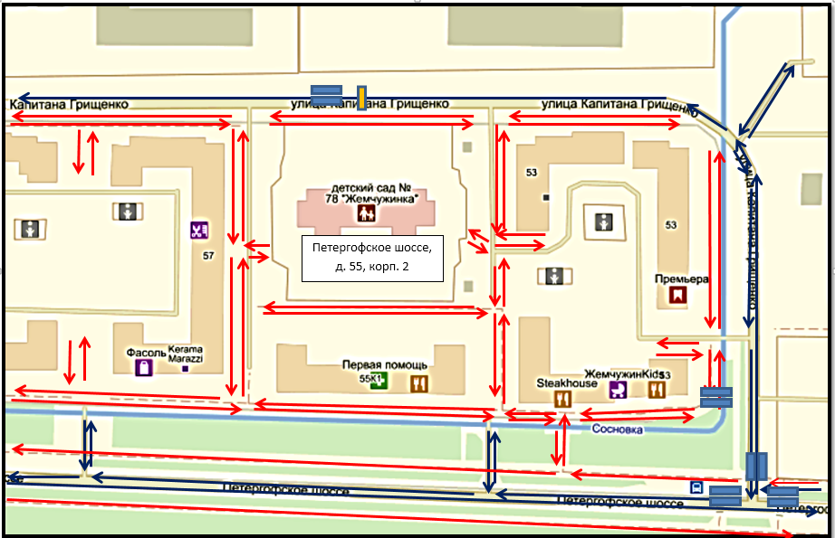

Движение транспортных средств

Движение воспитанников в (из) ГБДОУ

Жилая застройка

Здания на стадии строительства

ГБДОУ детский сад № 78 «Жемчужинка»

Пешеходный переход

Искусственная неровность

Тротуар

Проезжая часть

План-схема района расположения ОУ,
пути движения транспортных средств и детей (воспитанников). Корпус 2

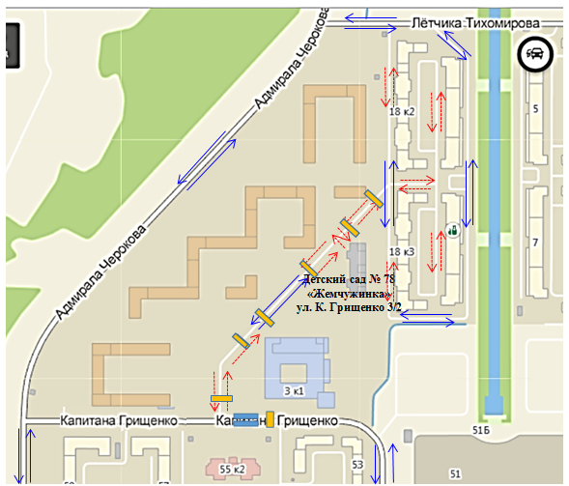
Движение транспортных средств

Движение воспитанников в (из) ГБДОУ

Жилая застройка

Здания на стадии строительства

ГБДОУ детский сад № 78 «Жемчужинка»

Пешеходный переход

Искусственная неровность

Проезжая часть

Схема организации дорожного движения в непосредственной близости от образовательного учреждения с размещением соответствующих технических средств, маршруты движения детей и расположение парковочных мест. Корпус 1

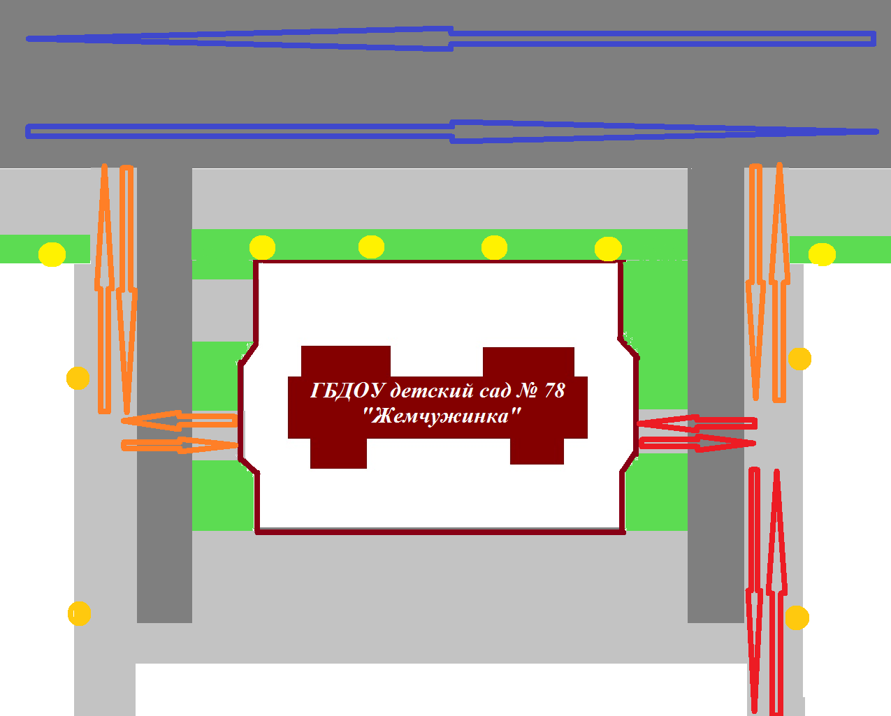

Ограждение ГБДОУ
Искусственное освещение
Направление движения транспортных средств

Направление движения детей от остановок маршрутных транспортных средств
Направление движения детей от остановок частных
транспортных средств
Проезжая часть
Тротуар

Схема организации дорожного движения в непосредственной близости от образовательного учреждения с размещением соответствующих технических средств, маршруты движения детей и расположение парковочных мест. Корпус 2

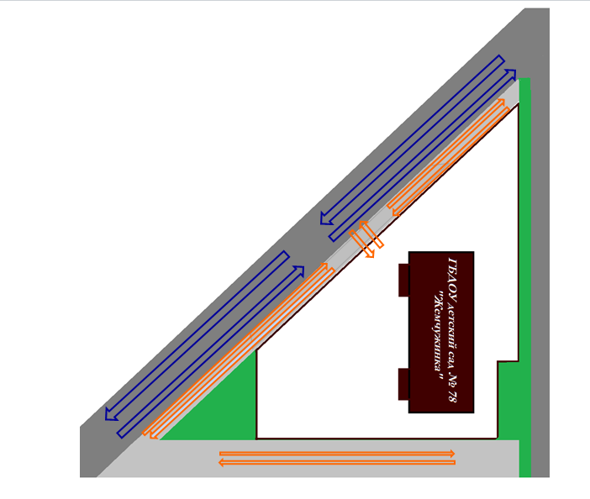

Ограждение ГБДОУ
Искусственное освещение
Направление движения транспортных средств
Направление движения детей от остановок частных
транспортных средств
Проезжая часть
Тротуар

Пути движения транспортных средств к местам разгрузки/погрузки и рекомендуемые пути передвижения детей по территории образовательного учреждения. Корпус 1

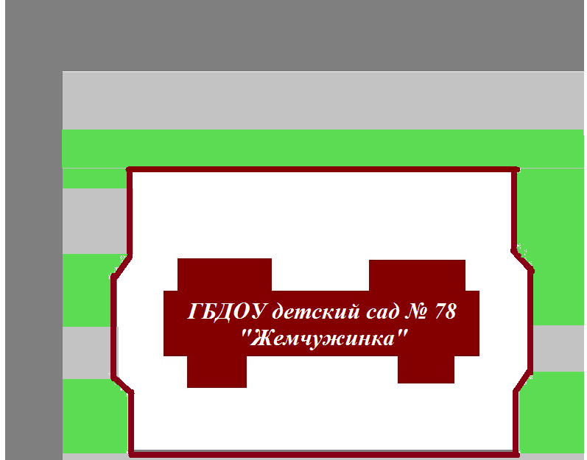

Въезд/выезд грузовых транспортных средств
Движение грузовых транспортных средств по территории ГБДОУ
Движение детей на территории ГБДОУ
Место разгрузки/погрузки

Пути движения транспортных средств к местам разгрузки/погрузки и рекомендуемые пути передвижения детей по территории образовательного учреждения. Корпус 2

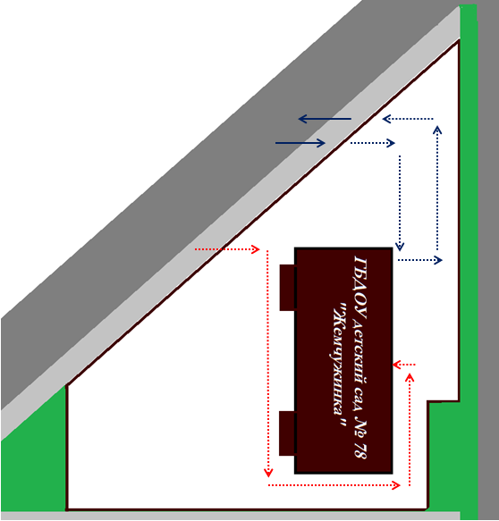

Въезд/выезд грузовых транспортных средств
Движение грузовых транспортных средств по территории ГБДОУ
Движение детей на территории ГБДОУ
Место разгрузки/погрузки

